Использование массажёров Су-Джок для развития мелкой моторики дошкольников и учащихся начальной школы.

Последние два года применяю в работе с детьми дошкольного возраста (подготовительный класс) и учащимися начальной школы игровые приёмы с массажёрами Су-Джок. Наблюдая за детьми, заметила, что ребята после игр с Су-Джок становятся более эмоциональными, позитивно настроенными на работу, движения детей становятся более точными, ловкими, скоординированными, что в свою очередь сказывается на качестве письма, развитии устной речи. Отметила, что дети стали меньше болеть простудными заболеваниями.

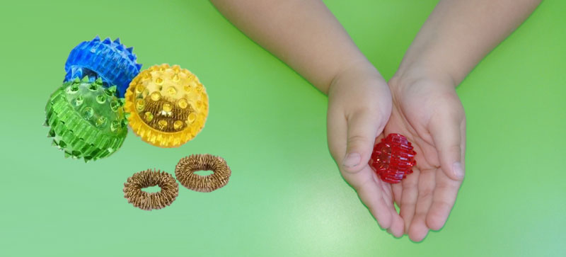

Неоспоримыми достоинствами Су-Джок терапии являются:

  - высокая эффективность - при правильном применении всегда наступает выраженный эффект;
  - абсолютная безопасность - эта лечебная система создана не человеком, он только открыл ее, а самой Природой. В этом причина ее силы и безопасности. Стимуляция точек соответствия приводит к излечению, неправильное применение никогда не наносит вред человеку - оно просто неэффективно;
  - универсальность – упражнения с использованием Су-Джок терапии могут применять и педагоги в своей работе, и родители в домашних условиях;
  - простота применения – для получения результата достаточно проводить стимуляцию биологически активных точек с помощью Су-Джок шариков, которые свободно продаются в аптеках и не требуют больших затрат.
  - Данную методику можно использовать как на индивидуальных занятиях, так и на групповых. Как показывает практика, детям младшего школьного возраста очень нравятся занятия с массажными шариками, так как они проходят в игровой форме, что, конечно, не оставит равнодушным ни одного ребенка.

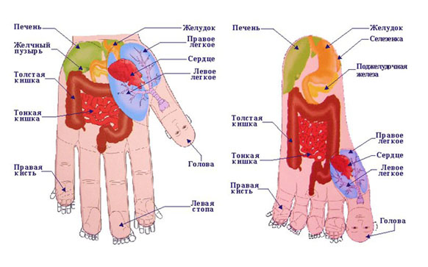
В последнее время наблюдается рост числа детей, имеющих нарушения общей, мелкой моторики и речевого развития. Метод Су-Джок - это современное направление акупунктуры, объединяющее древние знания медицины Востока и последние достижения европейской медицины. Первые публикации о методе Су-Джок в международной печати появились в 1986 г. С этого времени Су-Джок терапия широко распространилась по всему миру. В ряде стран метод Су-Джок входит в государственные программы здравоохранения и образования. В переводе с корейского «Су» – кисть, «Джок» – стопа.
Создатель метода Су-Джок - южно-корейский профессор Пак Чжэ Ву. В основе его метода лежит система соответствия, или подобия, кистей и стоп всему организму в целом. По мнению самого автора, кисти и стопы являются, "пультами дистанционного управления" здоровьем человека. На кистях и стопах в строгом порядке располагаются биологически активные точки, соответствующие всем органам и участкам тела. Соответственно, воздействуя на эти точки, можно влиять на определенный орган человека, регулировать функционирование внутренних органов. Таким образом, с помощью Су-Джок терапии доступно лечить любую часть тела, любой орган, не прибегая к помощи врача.
Су-Джок терапию можно и нужно использовать в коррекционных целях наряду с пальчиковыми играми, мозаикой, штриховкой, лепкой, рисованием. Упражнения с использованием Су-Джок:
- обогащают знания ребенка о собственном теле;
- развивают тактильную чувствительность;
- мелкую моторику пальцев рук;
- опосредованно стимулируют речевые области в коре головного мозга;
- способствуют общему укреплению организма и повышению потенциального энергетического уровня ребенка;
- помогают организовать занятия интереснее и разнообразнее;
- создают благоприятный психофизиологический комфорт детям во время занятия.
Приемами Су-Джок терапии являются массаж кистей специальными шариками и эластичными кольцами, массаж стоп. Вся работа по данному методу проводится с помощью Су-Джок стимуляторов-массажеров, один из которых представляет собой шарик – две соединенные полусферы, внутри которого, как в коробочке, находятся два специальных кольца, сделанных из металлической проволоки так, что можно их легко растягивать, свободно проходить ими по пальцу вниз и вверх, создавая приятное покалывание. Формы работы с Су-Джок – самые разнообразные. Прежде всего, это различные пальчиковые упражнения как шариком Су-Джок, так и с эластичным кольцом. Движения могут быть различными - круговые движения шарика между ладонями, перекатывание шарика от кончиков пальцев к основанию ладони, вращение шарика кончиками пальцев, сжимание шарика между ладонями, сжимание и передача из руки в руку, подбрасывание шарика с последующим сжатием между ладонями и т.д. Каждое упражнение сопровождается небольшим стишком, потешкой и т.д.
Эту работу можно проводить в течение 1-2 минут перед выполнением заданий, связанных с рисованием, лепкой, письмом, проводить в качестве пальчиковой гимнастики во время динамической паузы на занятиях, а также на физминутках.

Су-Джок для активизации речевого развития
В раннем детстве у человека формируются фонематический слух, речь, звукопроизношение, сенсомоторика. Детям, которые вовремя не получили необходимое речевое развитие, тяжело догнать своих сверстников. Степень развития мелкой моторики пальцев рук влияет на состояние речи ребенка. Поэтому элементы су-джок включаются в комплекс упражнений для детей с речевыми нарушениями. В логопедии су-джок активно используется, так как развивает: фонематический слух; лексику, грамматику; ориентацию в пространстве; произношение; мелкую моторику. Во время таких занятий происходит стимуляция областей мозга, которые отвечают за речь, память, концентрацию внимания. В комплексе терапия способствует постепенной коррекции логопедических нарушений.
Рекомендуется использовать шарики и металлические кольца в комплексе со специальными играми и упражнениями.
В зависимости от конечной цели существуют различные направления упражнений с су-джок.
Для развития речевых навыков актуальны следующие: положить шарик на раскрытую ладонь и удерживать в таком положении не менее 30 секунд, положить шарик на ладонь одной руки и прикрыть сверху другой, потом поменять руки местами, сжимание и разжимание шарика в кулаке по очереди каждой рукой, активное надавливание на иголки шарика пальчиками, надавливание на массажер щепотью, катание шарика по ладоням рук круговыми движениями, особенный акцент сделать по подушечке под большим пальцем, прокатывание шарика по расправленным ладоням вверх-вниз, удерживание массажера тремя пальчиками по очереди каждой рукой (задействуются большой, указательный, средний пальцы).
Упражнения с кольцом заключаются в надевании его на каждый палец поочередно и передвижении вверх-вниз до конца при помощи большого и указательного пальцев другой руки. Один палец необходимо массировать ритмичными движениями не менее 1 минуты. Важно! Не растягивайте кольцо и не оставляйте его на пальцах в перерыве между упражнениями, чтобы оно не деформировалось и не потеряло свои терапевтические свойства!
С помощью су-джок-терапии определенные мышцы подготавливаются для перехода на следующий уровень активности. Занятия с су-джок также дают такой эффект, как повышение физического и умственного развития у детей и взрослых.
Существует достаточно много вариантов упражнений с тренажерами суджок. Человек, который делает массаж (педагог или родитель), в процессе может их дополнять и придумывать свои. Главное, чтобы были соблюдены основные принципы использования су-джок: проводите занятия, только когда человек здоров. Манипуляции с шариками необходимо проводить до того, как на коже появится розовый цвет, а по телу пойдет тепло. Избегайте нахождения массажного кольца или шарика в одном положении.
Источник: https://emberint.ru/articles/su-dzhok/

